УМК «Школа России» сегодня — это:
- Мощный потенциал для духовно-нравственного развития и воспитания личности гражданина России.
- Реальная возможность достижения личностных, метапредметных и предметных результатов, соответствующих задачам современного образования.
- Эффективное сочетание лучших традиций российского образования и проверенных практиками образовательного процесса инноваций.
- Постоянно обновляющаяся, наиболее востребованная и понятная учителю образовательная система для начальной школы.

Учебники системы являются основой учебно-методического комплекса «Школа России».
Система учебников «Школа России» в Федеральном перечне учебников, рекомендованных (допущенных) к использованию а образовательном процессе в образовательных учреждениях на 2013-2014 уч.год
(Приказ №1056 от 12 декабря 2012 года)
1 класс
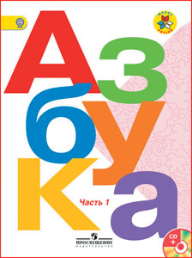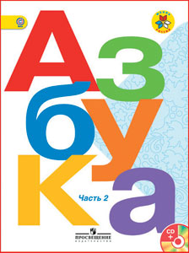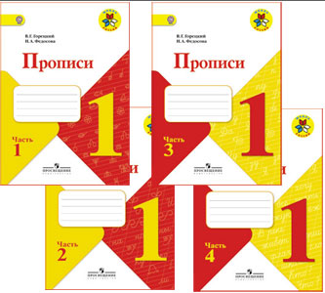
Горецкий В.Г. Азбука. Горецкий В.Г., Федосова Н.А,
Учебник: 1 класс: В 2 ч. Прописи к "Русской азбуке" 1,2,3,4

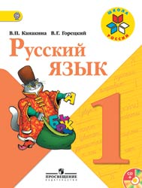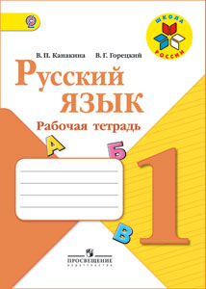
Канакина В.П., Горецкий В.Г. Канакина В.П., Горецкий В.Г.
Русский язык: Учебник: 1 класс Русский язык: Рабочая тетрадь: 1 класс
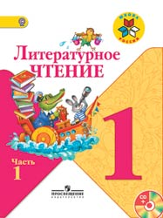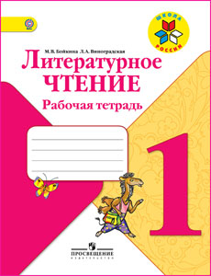
Климанова Л. Ф., Горецкий В. Г., Голованова М. В. и др
Литературное чтение: Учебник: 1 класс: В 2 ч. Рабочая тетрадь: 1 класс

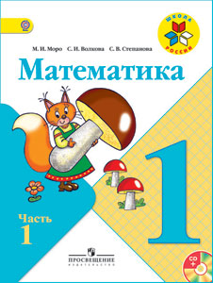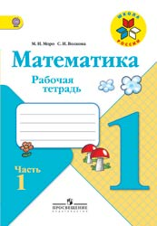
Моро М.И., Волкова С.И., Степанова С.В. Моро М.И., Волкова С.И Математика:
Математика: Учебник: 1 класс: В 2 ч Рабочие тетради: 1 класс: В 2 ч.

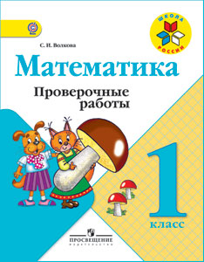
Волкова С.И. Математика:
Проверочные работы: 1 класс

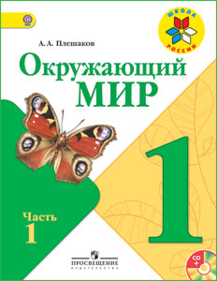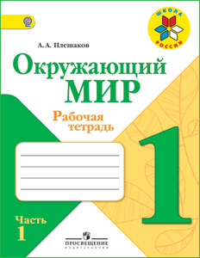
Плешаков А.А. Окружающий мир: Плешаков А.А. Окружающий мир:
Учебник: 1 класс: В 2 ч. Рабочая тетрадь: 1 класс: В 2 ч.
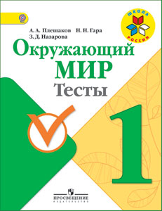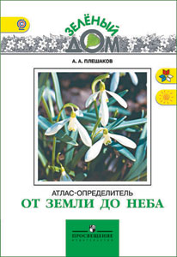
Плешаков А.А., Гара Н.Н., Назарова З.Д. Плешаков А.А. От земли до неба:
Окружающий мир: Тесты: 1 класс Атлас-определитель для начальной школы

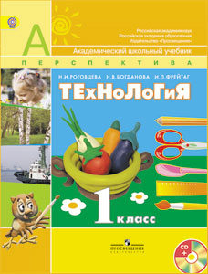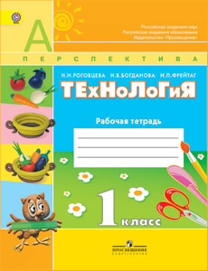
Роговцева Н. И., Богданова Н. В., Фрейтаг И. П. Технология:
Учебник: 1 класс Рабочая тетрадь: 1 класс

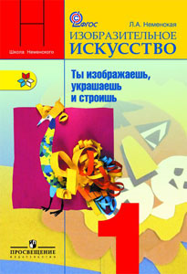
Неменская Л.А. Изобразительное искусство.
Ты изображаешь, украшаешь и строишь

2 класс
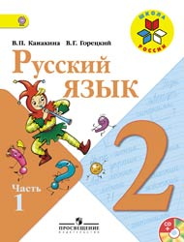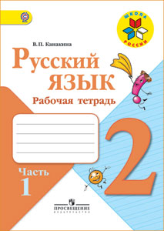
Канакина В. П., Горецкий В. Г. Канакина В. П. Русский язык:
Русский язык: Учебник: 2 класс: В 2 ч. Рабочая тетрадь: 2 класс: В 2 ч.

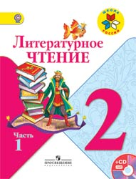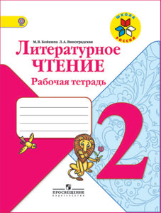
Л. Ф. Климанова, В. Г. Горецкий, Бойкина М. В.,Виноградская Л. А.
М. В. Голованова Литературное чтение:
Литературное чтение: Учебник: 2 класс: В 2 ч. Рабочая тетрадь.

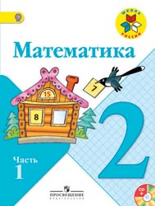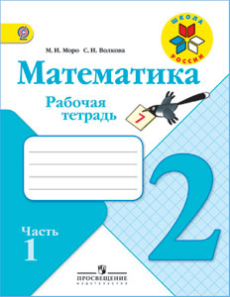
Моро М. И., Бантова М. А., Бельтюкова Г. В. и др. Моро М. И., Волкова С. И. Математика:
Математика: Учебник: 2 класс: В 2 ч. Рабочая тетрадь: 2 класс: В 2 ч.

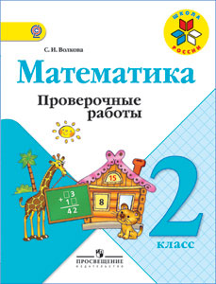
Волкова С. И. Математика:
Проверочные работы: 2 класс

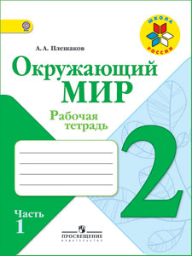
Плешаков А. А. Окружающий мир: Плешаков А. А. Окружающий мир:
Рабочая тетрадь: 2 класс: В 2 ч. Рабочая тетрадь: 2 класс: В 2 ч.

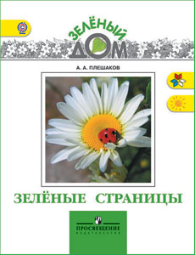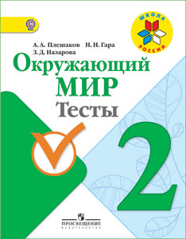
Плешаков А.А. Зелёные страницы: Плешаков А. А., Гара Н. Н., Назарова З. Д.
Книга для учащихся начальных классов Окружающий мир: 2 класс: Тесты

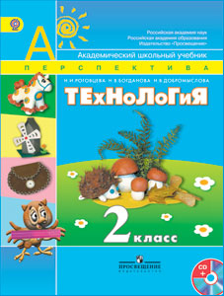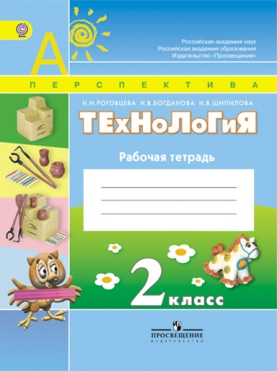
Роговцева Н. И., Добромыслова Н. В., Богданова Н. В. Технология:
Учебник: 2 класс Рабочая тетрадь: 2 класс

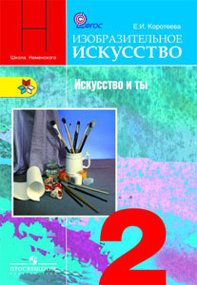
Коротеева Е.И. Изобразительное искусство: Искусство и ты: 2 класс

УЧЕБНО-МЕТОДИЧЕСКИЙ КОМПЛЕКС «ШКОЛА РОССИИ»
